# Bilgisayar Mühendisliği 3. Sınıf – B Chary Nepesov – 192511162

## RANDOM SIRALI DİZİ SONUÇLARI



## TERS SIRALI DİZİ SONUÇLARI



## SIRALI DİZİ SONUÇLARI



## BUBBLESORT ALGORİTMASI

### BUBBLESORT 1000 ADET VERİ SONUÇLARI

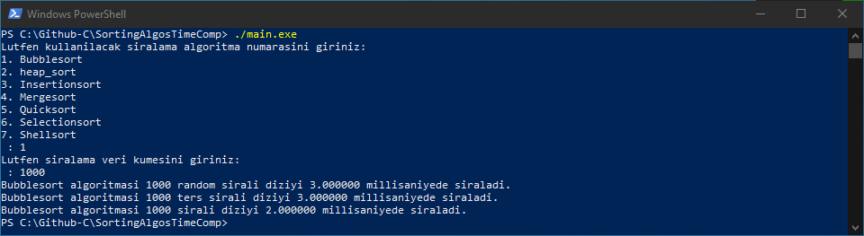

### BUBBLESORT 10.000 ADET VERİ SONUÇLARI

### BUBBLESORT 50.000 ADET VERİ SONUÇLARI

### BUBBLESORT 100.000 ADET VERİ SONUÇLARI

### BUBBLESORT 500.000 ADET VERİ SONUÇLARI

### BUBBLESORT 1000.000 ADET VERİ SONUÇLARI

## HEAPSORT ALGORİTMASI

### HEAPSORT 1000 ADET VERİ SONUÇLARI

### HEAPSORT 10.000 ADET VERİ SONUÇLARI

### HEAPSORT 50.000 ADET VERİ SONUÇLARI

### HEAPSORT 100.000 ADET VERİ SONUÇLARI

### HEAPSORT 500.000 ADET VERİ SONUÇLARI

### HEAPSORT 1000.000 ADET VERİ SONUÇLARI

## INSERTION SORT ALGORİTMASI

### INSERTION SORT 1000 ADET VERİ SONUÇLARI

### INSERTION SORT 10.000 ADET VERİ SONUÇLARI

### INSERTION SORT 50.000 ADET VERİ SONUÇLARI

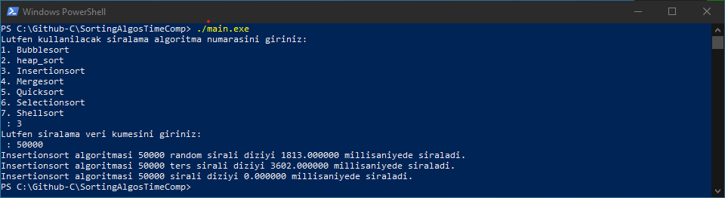

### INSERTION SORT 100.000 ADET VERİ SONUÇLARI

### INSERTION SORT 500.000 ADET VERİ SONUÇLARI

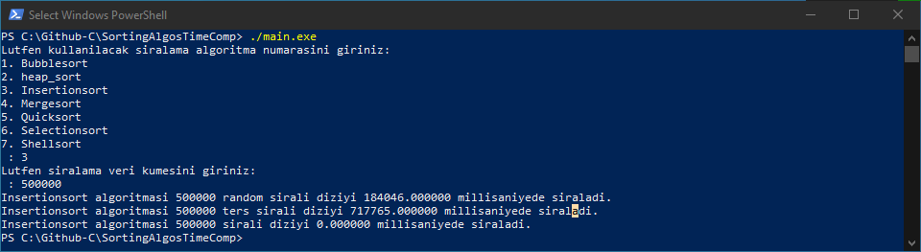

### INSERTION SORT 1000.000 ADET VERİ SONUÇLARI

## MERGESORT ALGORİTMASI

### MERGESORT 1000 ADET VERİ SONUÇLARI

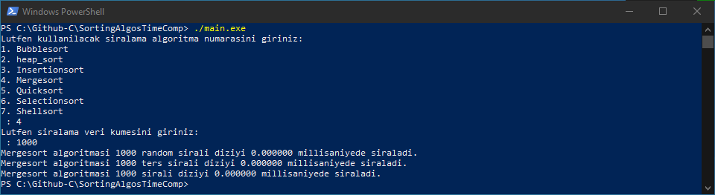

### MERGESORT 10.000 ADET VERİ SONUÇLARI

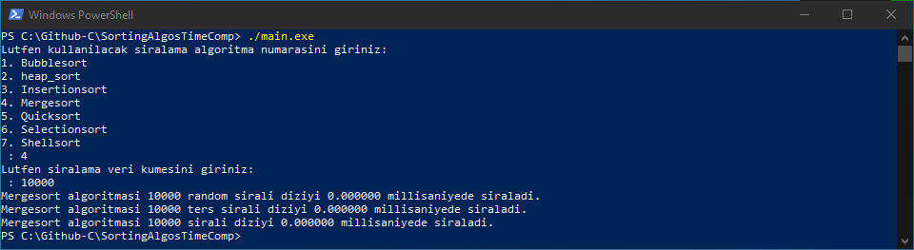

### MERGESORT 50.000 ADET VERİ SONUÇLARI

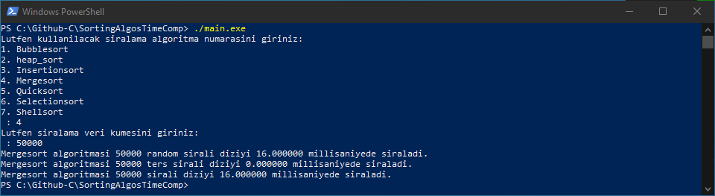

### MERGESORT 100.000 ADET VERİ SONUÇLARI

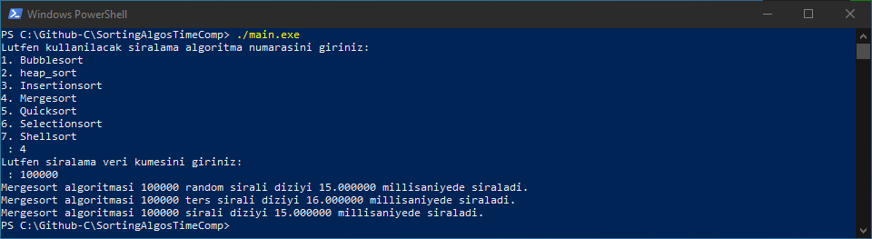

### MERGESORT 500.000 ADET VERİ SONUÇLARI

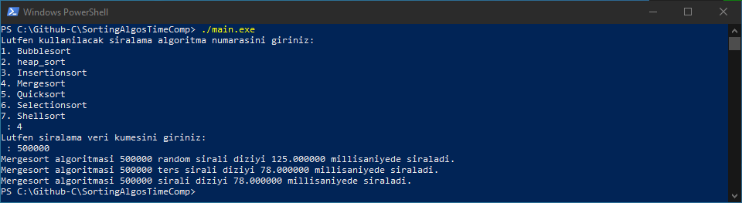

### MERGESORT 1000.000 ADET VERİ SONUÇLARI

## QUICKSORT ALGORİTMASI

### QUICKSORT 1000 ADET VERİ SONUÇLARI

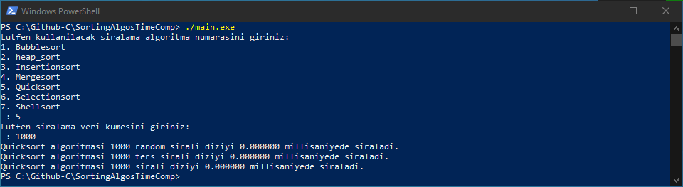

### QUICKSORT 10.000 ADET VERİ SONUÇLARI

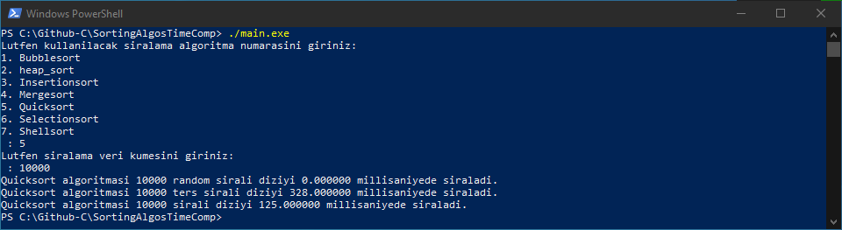

### QUICKSORT 50.000 ADET VERİ SONUÇLARI

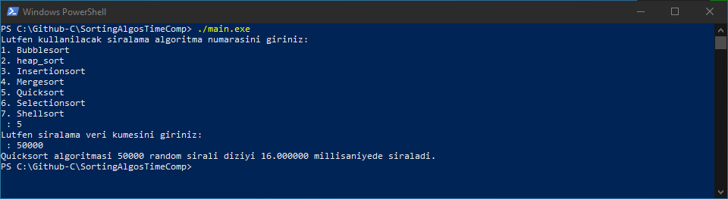

### QUICKSORT 100.000 ADET VERİ SONUÇLARI

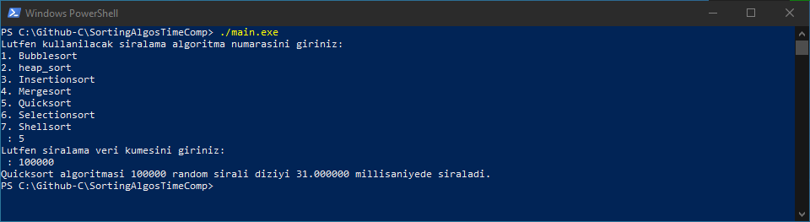

### QUICKSORT 500.000 ADET VERİ SONUÇLARI

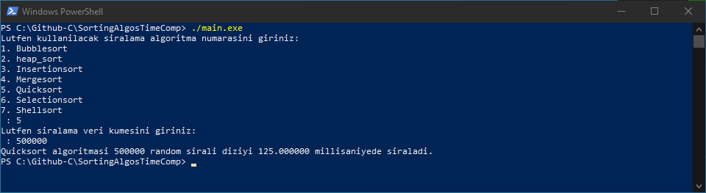

### QUICKSORT 1000.000 ADET VERİ SONUÇLARI

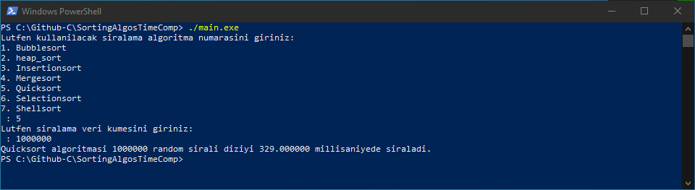

## SELECTION SORT ALGORİTMASI

### SELECTION SORT 1000 ADET VERİ SONUÇLARI

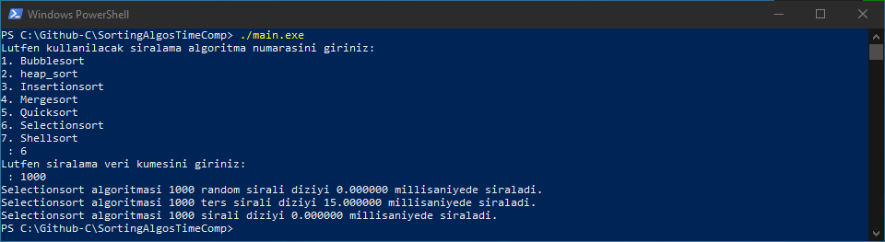

### SELECTION SORT 10.000 ADET VERİ SONUÇLARI

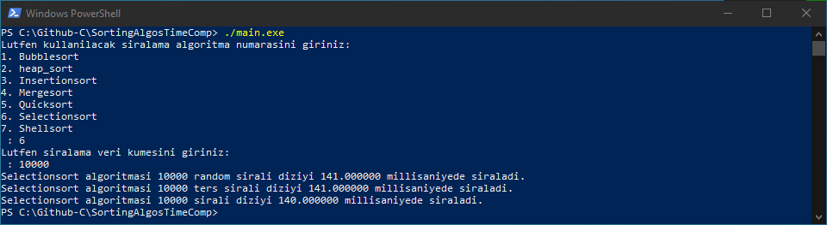

### SELECTION SORT 50.000 ADET VERİ SONUÇLARI

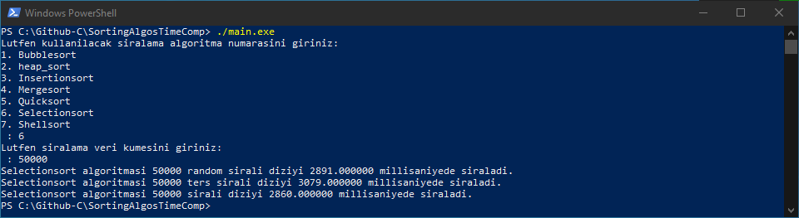

### SELECTION SORT 100.000 ADET VERİ SONUÇLARI

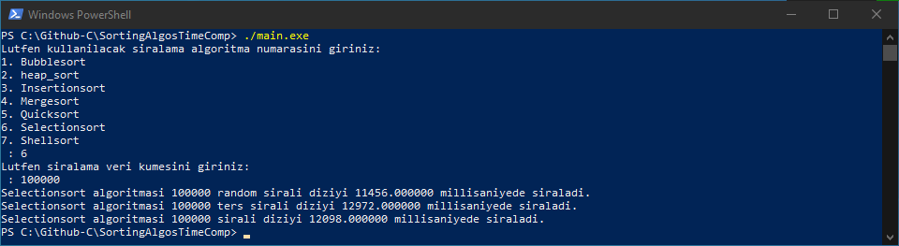

### SELECTION SORT 500.000 ADET VERİ SONUÇLARI

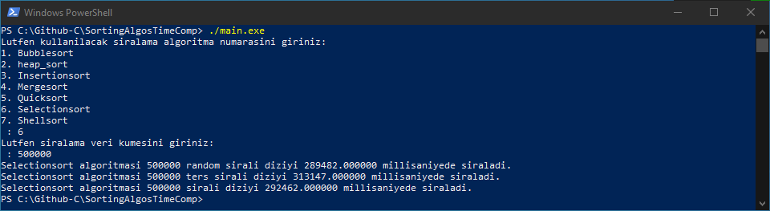

### SELECTION SORT 1000.000 ADET VERİ SONUÇLARI

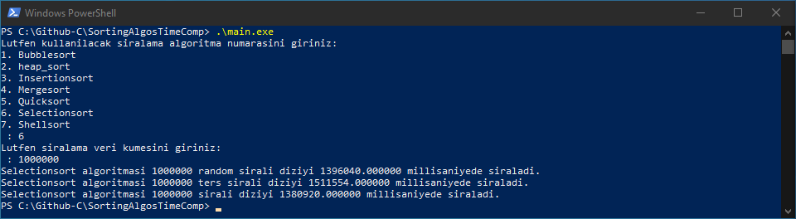

## SHELLSORT ALGORİTMASI

### SHELLSORT 1000 ADET VERİ SONUÇLARI

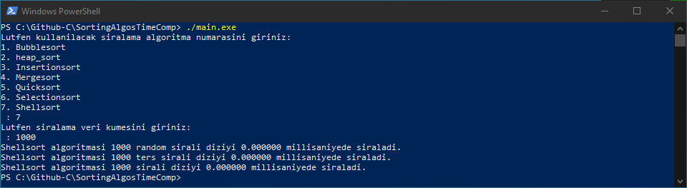

### SHELLSORT 10.000 ADET VERİ SONUÇLARI

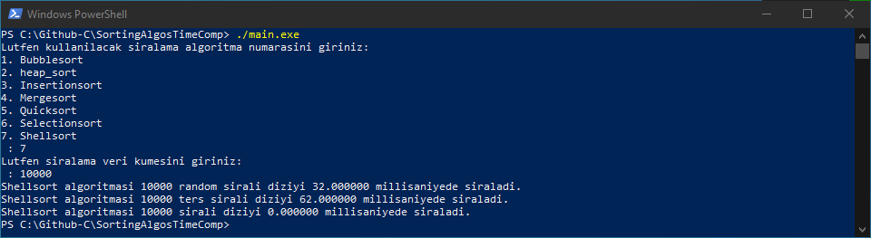

### SHELLSORT 50.000 ADET VERİ SONUÇLARI

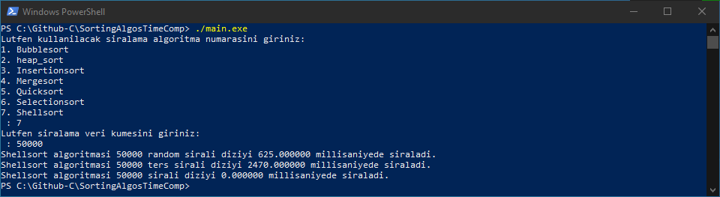

### SHELLSORT 100.000 ADET VERİ SONUÇLARI

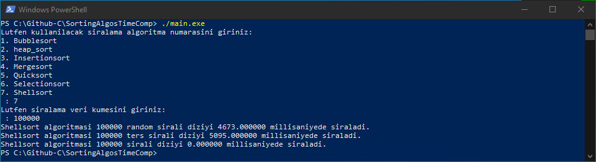

### SHELLSORT 500.000 ADET VERİ SONUÇLARI

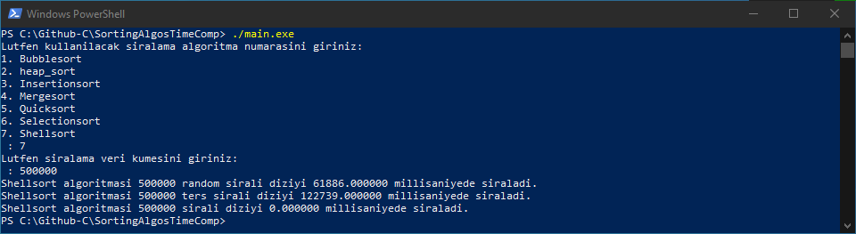

### SHELLSORT 1000.000 ADET VERİ SONUÇLARI

